提案五

提案人 | 吳其樑
連署人 | 魏木樹
提案日期 | 105年10月27日
案由 | 建構軍人適足保險制度，保障軍人、軍眷經濟安全。
提案說明 | - 憲法第一百五十五條「國家為謀求社會福利，應實施社會保險制度。」而現行軍人保險即屬社會保險之一環，目的也是為透過軍人保險制度，能使這種軍人特殊的職群，充分獲得基本生活保障。  - 基於軍人的高風險特性，一般商業保險公司皆不願納保；鑑於政府為履行照顧軍人軍眷義務，國防部與台銀人壽前身的中央信託局協力規劃，在民國39年訂頒「軍人保險辦法」，再經多次修法沿革，至102年共完成6次修法，然而軍人保險制度並未因多次修法而更臻完善，綜觀軍人保險制度未臻完善原因如后：  - 軍隊規模縮小，人員流動快，保險資金規模不足，無法做有效投資，僅能以定存孳息，近5年收益率平均低於1％。  - 軍人保險規定加保滿5年即可領取給付，近年來，更因為兵役制度變革，中、短役期人員流動快，造成軍人保險給付支出不斷攀升，進而失去保障功能。  - 軍人保險基金全數委託台銀人壽辦理，未設監理機制與監理機關，資金未能妥善運用，亦未獲適當監督。相較於其他職群保險制度均設有監理機關與監督機制，軍人保險制度基金管理亟待加強。  - 國防部在民國86年配合軍人退撫制度實施，優惠存款制度同時採取斷源措施，自此純新制的軍人退伍，僅能領取軍人保險的一次給付，這對於軍人保險制度基金收支更為失衡。  - 新制退撫制度讓退伍軍人失去第一層的社會年金保障，考量整體軍人退撫制度的設計，軍人保險制度應儘速研擬年金化，以利社會各階層基礎年金接軌，進而保障軍人權益。  - 世界多數國家都能提供軍人適足的保險制度，不但保障軍人本身的生存、傷殘及養老給付，同樣提供眷屬生活保障，而我國迄今為止，僅「軍人保險條例」，基金尚須自付盈虧，未來更將提高費率，明顯忽視保障軍人權益具體作為。（其他國家軍人保險制度）  - 建構多層次年金保障已為世界先進國家規劃社會安全保障的主流，第一層為社會保險年金，第二層為職業年金，第三層為商業年金。軍人退撫與保險必須儘速加以整合，建構以軍人保險為基礎的第一層社會保險基礎年金，以軍人退撫基金為基礎的第二層職業退休年金，鼓勵軍人自願加入以商業保險為基礎的商業年金。一方面鼓勵軍人儲蓄，另一方面可藉由可預期的經濟安全，維繫部隊向心與部隊安全。
辦法 | - 請國防部儘速建立適足的軍人保險制度，建立監理機制，設計多樣化的保險理財商品，提供軍人長期理財運用。  - 請立即研擬推動軍人保險給付年金化。  - 研擬「可攜式」之軍人保險制度，俾讓軍人轉業時其保險年資可於續計。
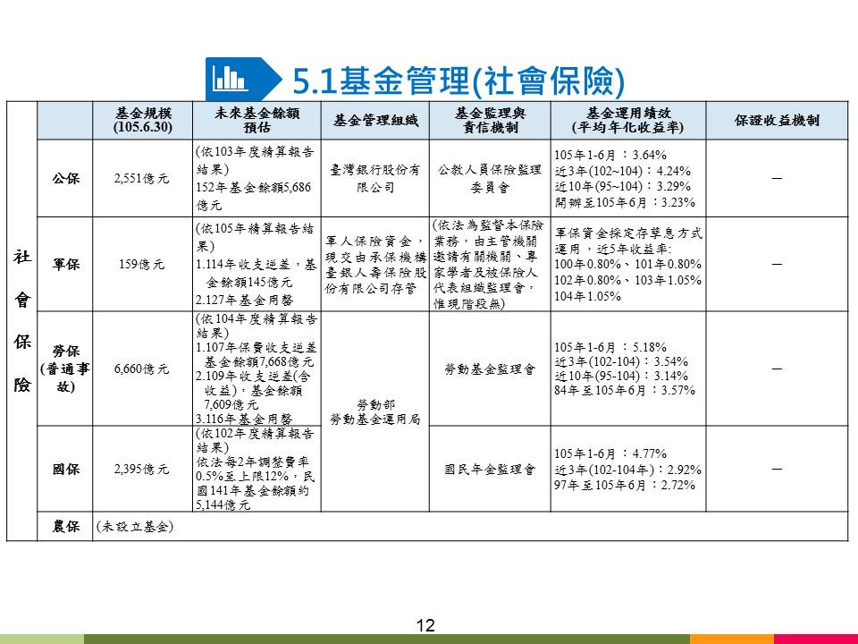

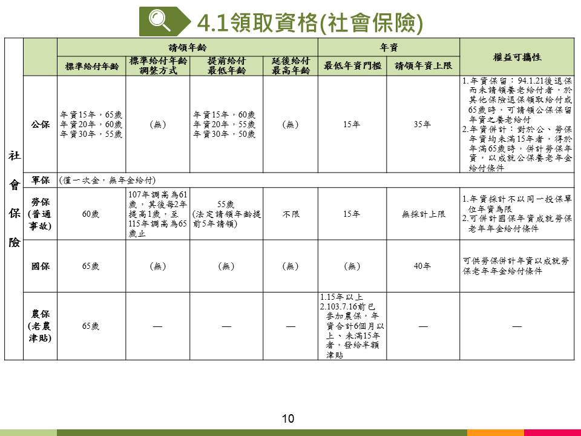

國家/區分 |  | 保險 |  | 備註
美國 |  | 軍人團體人壽保險  退伍軍人團體人壽保險  退伍軍人傷殘保險  全家保護保險  其他互助保險
加拿大 |  | 政府公職人員保險  補充商業保險 |  | 政府公職人員保險  除享有公職人員各項保險待遇，為體現軍隊特色包括現役軍人因公傷殘保險、軍人遺屬撫卹保險、高級軍官保險。  補充商業保險包括軍人殉職保險、軍人家屬保險、退役軍人保險
德國 |  | 職業軍人保險  合同軍人保險  義務兵保險
新加坡 |  | 武裝部隊集體保險計畫
法國 | 養老保險  醫療保險  傷亡保險  互助基金
俄羅斯 | 強制性保險  非強制性保險  特殊保險
芬蘭 | 軍人保險 |  | 屬於福利性質的社會保險，軍人保險範圍廣、軍人給付水準高、保費優惠
韓國 | 社會保險  軍人互助保險  商業保險
日本 | 國民社會保險  福利性互助保險  優惠性商業保險

